Конкурс на тему «Моя дружная семья». Совместная работа детей и родителей. Спасибо родителям и детям за участие в конкурсе. Надеемся на дальнейшее сотрудничество!
. 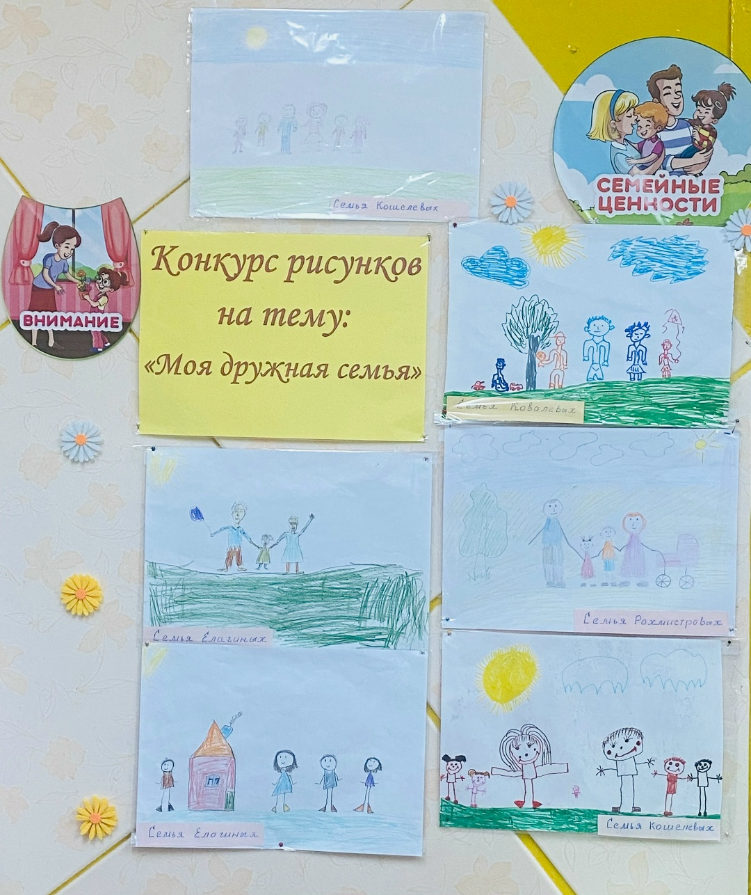

Конкурс фотографий «Наша дружная семья». Семьи в полном составе стали участниками этого конкурса, но дошкольная группа это тоже семья, мы присоединились к конкурсу и предоставили совместные фото наших воспитанников , их родителей и воспитателей. Спасибо всем за участие.
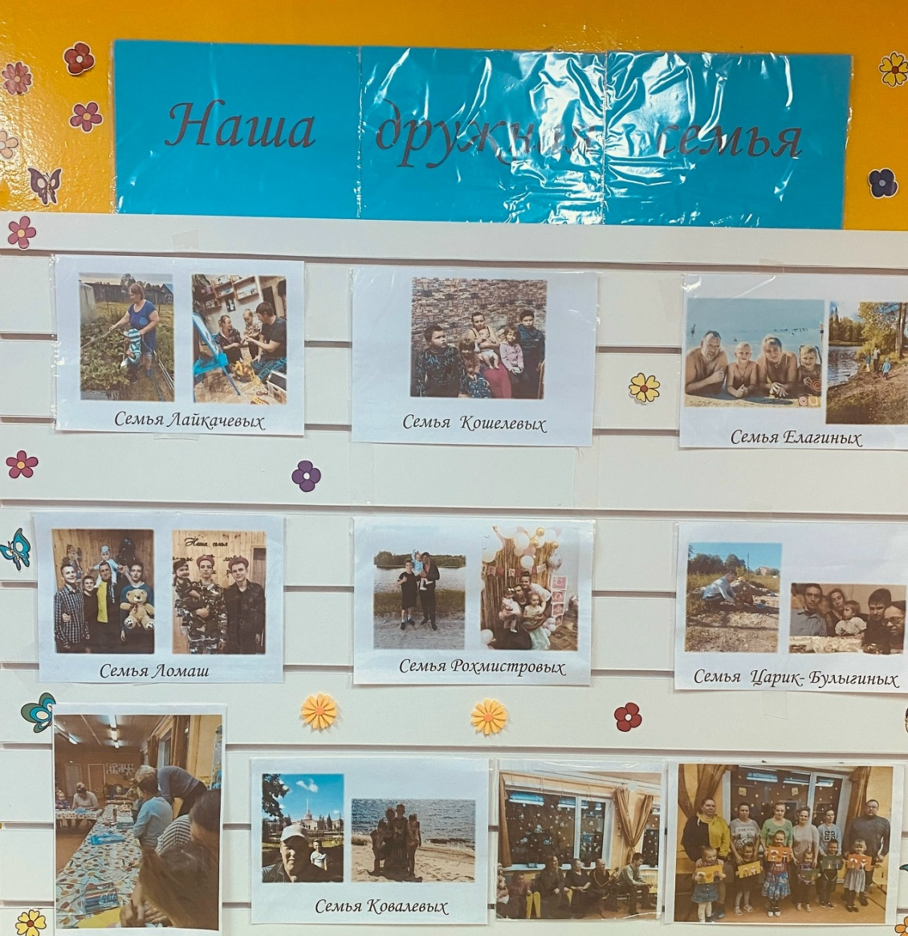

Всероссийский детский конкурс "Папин день". Ребята получили свои награды и остались очень довольны. Молодцы
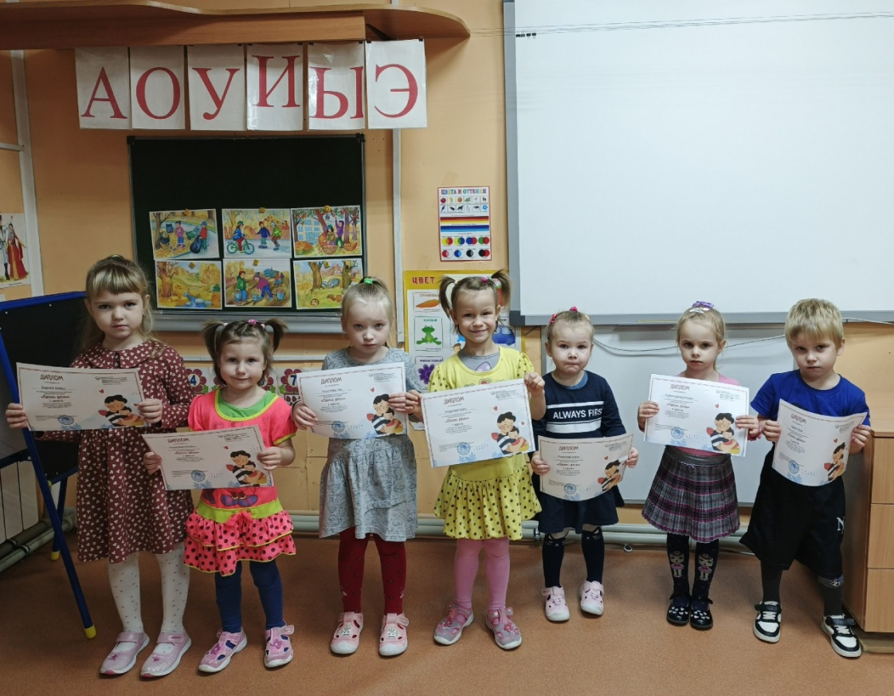

День народного единства в России традиционно отмечают 4 ноября.

Мы – многонациональная страна, где каждый народ вносит свой неповторимый вклад в общее культурное наследие. Наши ребята дошкольной группы приняли участие во всероссийском конкурсе "Дружба народов-гордость России!"
